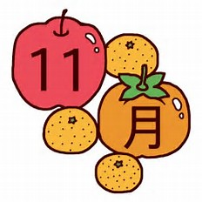
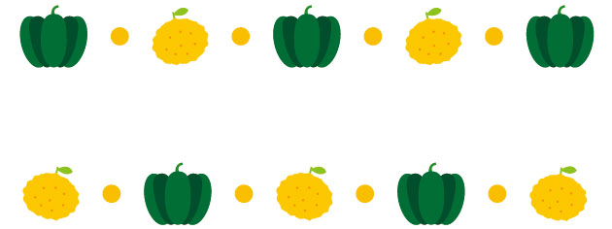
たちばな幼稚園
令和元年１１月
栄養士・栄養教諭
多賀 菜津美

日 | 曜 | 献立名 | 主な食材
12 | 火 | 鮭ご飯  おでん風  味噌汁  じゃがいも納豆 | 発芽玄米 鮭 黒ゴマ 醤油 みりん やくぜんだし  白菜 人参 がんも 糸蒟蒻 昆布 白ねぎ 醤油 みりん 黒砂糖  玉葱 人参 ねぎ 味噌  じゃがいも 人参 納豆 醤油
13 | 水 | いりこごはん  切り干しの炒め煮  味噌汁  かぼちゃ納豆 | 発芽玄米 いりこ 人参 醤油 みりん やくぜんだし  玉葱 人参 切り干し大根 さつま揚げ オリーブ油 醤油 黒砂糖  玉葱 人参 油揚げ わかめ 味噌  かぼちゃ 納豆 醤油
14 | 木 | キャベツと塩昆布のごはん  ひじきの煮物  味噌汁  キムチ納豆 | 発芽玄米 キャベツ 塩昆布 醤油 みりん やくぜんだし  玉葱 人参 ひじき しめじ 糸蒟蒻 ごま油 醤油 みりん  玉葱 人参 木綿豆腐 葱 味噌  大根 人参 納豆 キムチソース みりん 醤油
15 | 金 | 赤飯風  厚揚げカレーあんかけ  味噌汁  ほうれん草納豆 | 発芽玄米 小豆 塩 黒ごま やくぜんだし  厚揚げ 玉葱 人参 じゃがいも きくらげ 醤油 みりん 黒砂糖  カレー粉 片栗粉  玉葱 人参 えのき茸 葱 味噌  ほうれん草 もやし 人参 納豆 鰹節 醤油
18 | 月 | キムタクご飯  じゃがトマト煮  味噌汁  のりのり納豆 | 発芽玄米 白菜 たくあん ツナ キムチソース 薄口醤油 黒砂糖  じゃがいも 玉葱 人参 トマト缶 醤油 みりん 黒砂糖  玉葱 人参 小松菜 ねぎ 味噌  キャベツ 人参 のり 納豆 醤油
19 | 火 | 鮭とおかかのごはん  玉葱と大豆の煮物  味噌汁  カリフラワー納豆 | 発芽玄米 鮭 鰹節 やくぜんだし  玉葱 大豆 茎わかめ 切り昆布 干し椎茸 醤油 みりん 黒砂糖  白ごま ごま油  玉葱 人参 もやし ねぎ 味噌  カリフラワー 人参 納豆 醤油
20 | 水 | 人参ごはん  マーボー豆腐風  すまし汁  大根納豆 | 発芽玄米 人参 醤油 みりん やくぜんだし  木綿豆腐 きくらげ 玉葱 人参 味噌 黒砂糖 薄口醤油  玉葱 人参 麩 わかめ 薄口醤油  大根 人参 納豆 醤油
21 | 木 | 広島菜ごはん  玉葱と切り干しの煮物  けんちん汁  カリフラワー納豆 | 発芽玄米 広島菜漬け やくぜんだし  玉葱 人参 青梗菜 切り干し大根 糸蒟蒻 醤油 黒砂糖 薄口醤油  大根 人参 牛蒡 ねぎ 生姜 薄口醤油 オリーブ油  カリフラワー 人参 納豆 醤油 鰹節
22 | 金 | キャベツと生姜ごはん  野菜のそぼろ煮  中華スープ  じゃが納豆 | 発芽玄米 キャベツ 生姜 醤油 みりん やくぜんだし  玉葱 人参 白菜 大豆 厚揚げ 醤油 みりん 黒砂糖 片栗粉  玉葱 人参 春雨 わかめ 薄口醤油  じゃがいも 人参 納豆 醤油
25 | 月 | かぼちゃごはん  すき焼き風煮  味噌汁  えのき納豆 | 発芽玄米 かぼちゃ 白ごま 醤油 みりん やくぜんだし  白菜 牛蒡 糸蒟蒻 焼き豆腐 麩 白ねぎ 薄口醬油 みりん 黒砂糖  玉葱 人参 春菊 味噌  えのき茸 玉葱 人参 納豆 醤油
26 | 火 | いりこごはん  高野豆腐の煮物  味噌汁  ブロッコリーサラダ | 発芽玄米 いりこ 人参 醤油 みりん やくぜんだし  高野豆腐 玉葱 人参 小松菜 干し椎茸 ねぎ 薄口醤油  玉葱 人参 わかめ エリンギ 味噌  ブロッコリー キャベツ ツナ 人参 醤油 黒砂糖 黒酢
27 | 水 | 梅昆布ごはん  きんぴら風  味噌汁  もやし納豆 | 発芽玄米 カリカリ梅 昆布 やくぜんだし  牛蒡 蓮根 玉葱 人参 ピーマン 蒟蒻 ごま 醤油 みりん 黒砂糖  玉葱 人参 ねぎ 味噌  もやし 人参 青梗菜 ゆかり 納豆 醤油
28 | 木 | 大根の葉ごはん  焼きししゃも  味噌汁  おかか和え | 発芽玄米 大根の葉 人参 醤油 みりん やくぜんだし  ししゃも  玉葱 人参 しめじ ねぎ 味噌  大根 人参 蒟蒻 醤油 ごま油 黒砂糖 鰹節
29 | 金 | わかめごはん  五目煮  味噌汁  かぶ納豆 | 発芽玄米 わかめ 人参 醤油 みりん やくぜんだし  里芋 人参 大豆 厚揚げ 昆布 醤油 黒砂糖 みりん  玉葱 人参 春菊 味噌  かぶ 人参 納豆 しょうゆ 黒砂糖 みりん
食 育 通 信

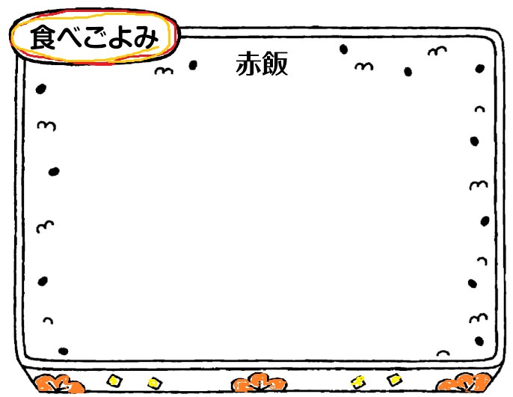

行事食
七五三やお祭り、お祝い事などの吉事に赤飯を炊く風習は、
今では一般的になりました。
昔は、赤色には邪気をはらう効果があると信じられ、凶事に
赤飯を炊いて食べていたものが、反転したという説があります。味付けには地方性があり、北海道では甘納豆を加えたり、東北地方ではザラメ、砂糖などを加えて甘くしたりします。また、関東では、小豆は腹が破れやすいことから縁起が悪いとして、ささげを用いることも。
今年の七五三には、そんな話をしながら、子どもといっしょに赤飯を炊いてみましょう。

給食でも
七五三献立として、15日に
赤飯風を
メニューに
入れています。

誕生会
日 | 曜 | 献立名 | 主な食材
１ | 金 | 青菜ごはん  大豆と茎わかめの煮物  味噌汁  しろなっとう | 発芽玄米 ほうれん草 塩昆布 やくぜんだし  玉葱 大豆 茎わかめ 人参 昆布 干し椎茸 醤油 みりん 黒砂糖  玉葱 人参 木綿豆腐 わかめ 味噌  しろな 人参 刻みのり 納豆 醤油
５ | 火 | 玄米チャーハン風  高野豆腐の煮物  味噌汁  もやし納豆 | 発芽玄米 牛蒡 ひじき ツナ にんにく 醤油 みりん やくぜんだし  高野豆腐 玉葱 人参 醤油 黒砂糖 干し椎茸  玉葱 人参 かぼちゃ ねぎ 味噌  もやし 人参 納豆 醤油
６  新 | 水 | きのこごはん  角煮風  味噌汁  白じゃこ納豆  手づくりわらびもち | 発芽玄米 人参 舞茸 昆布 醤油 みりん やくぜんだし  人参 車麩 大根 生姜 醤油 薄口醤油 みりん 黒砂糖  玉葱 人参 ねぎ 味噌  白菜 人参 しらす 納豆 醤油  わらびもち粉 黒砂糖 きなこ
７ | 木 | 高菜ごはん  さつまいも甘煮  味噌汁  ながいも納豆 | 発芽玄米 人参 高菜漬け やくぜんだし  さつまいも りんご レーズン  玉葱 人参 油揚げ ねぎ 味噌  ながいも 人参 ゆかり 納豆 醤油
１１  新 | 月 | 人参梅ごはん  根菜のきなこ炒め  味噌汁  小松菜ともやしの納豆 | 発芽玄米 人参 カリカリ梅 醤油 みりん やくぜんだし  蓮根 牛蒡 大根 人参 きなこ 醤油 黒砂糖 オリーブ油  玉葱 人参 なめこ ねぎ 味噌  小松菜 もやし 人参 納豆 醤油
献立は食材の納品等により変更になる場合があります。予めご了承ください。
8日は遠足のため、給食はありません。
献立は食材の納品等により変更になる場合があります。予めご了承ください。
8日は遠足のため、給食はありません。

